Міністерство освіти і науки України
Національний університет «Одеська політехніка»
Інститут комп’ютерних наук
Кафедра інженерії програмного забезпечення

Лабораторна робота №1
з дисципліни «Людино-машинна взаємодія»

Виконав студент
Групи АС-232
Агапітов А.І.

Одеса, 2025

Зміст
Завдання 3
Завдання 1-2 4
Завдання 3 5
Завдання 4 7

Завдання

Кінотеатр. Сторінки сайту: головна (коротка інформація про кінотеатр, відмінні риси та особливості, розклад поточних сеансів), про нас (більш детальна інформація прокінотеатр), розклад сеансів, контактна інформація (контакти для зв’язку, карта з місцем розташування).

1. Виберіть доменне ім’я для свого веб-сайту.
2. Перевірте вибране ім’я на унікальність.
3. Для розробки прототипу використовуйте інструмент Figma (https://figma.com/)
4. Сайт не повинен бути розроблений як «landing page». Повинно бути розроблено не менше 4-х сторінок.
5. При створенні прототипу орієнтуйтесь на розмір екрану 1920x1280.

Завдання 1-2
1. Доменне ім’я (План робіт пункт 1–2)
Homecinema.com.ua
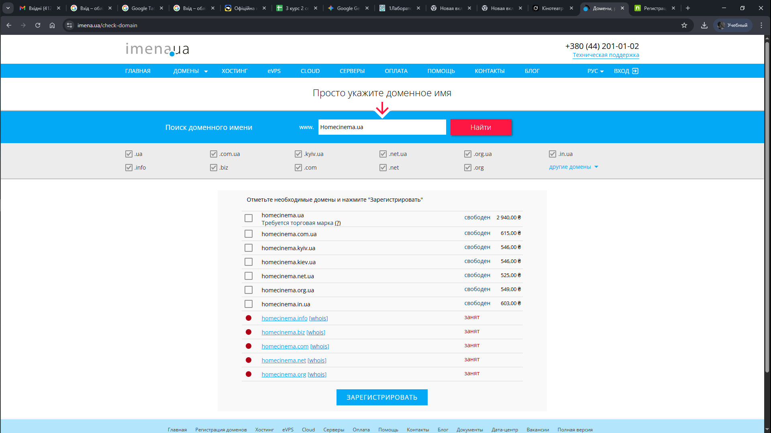

Завдання 3-5

Головна сторінка
Додавпрямокутник на всю площу сторінки (1920 х 1280), змінив його колір на темно-червоний – це фон сторінки
Розробив логотип
Такий колір для логотипу через чорній фон банеру. Сам банер це чотирикутник з закругленими кутами (19градусів)

Опис сторінок
1. Головна сторінка (Home Page)
Призначена для знайомства користувача з брендом, демонстрації атмосфери кінотеатру та швидкого переходу до актуальних пропозицій.
Шапка сайту (Header): Містить текстовий логотип «Home Cinema», верхнє лаконічне меню навігації («Головна», «Про Кінотеатр», «Розклад», «Контакты») та пошуковий рядок або кнопку доступу.
Перший екран (Hero Section): Візуальний банер із зображенням інтер'єру ексклюзивного кінозалу (комфортні крісла, підсвічування, великий екран). Поверх банера розташовано головне гасло та акцентна кнопка заклику до дії (CTA).
Блок поточного репертуару: Презентаційна зона з картками актуальних фільмів. Картки містять якісні постери, назви та інтерактивні елементи для переходу до деталей.
Підвал сайту (Footer): Текстовий блок із копірайтом («Сучасний Кінотеатр У Вашому Місті»), інформацією про бренд та контактними даними.
2. Сторінка «Про Кінотеатр» (About Us)
Контентна сторінка, що працює на підвищення лояльності клієнта та висвітлює унікальні переваги закладу.
Блок «Історія та Концепція»: Текстовий розділ, що описує створення домашнього кінотеатру преміум-класу, його місію та переваги.
Блок «Наша Команда»: Модульна структура з фотографіями керівництва та співробітників (оформлені у вигляді круглих/квадратних аватарів) з коротким описом їхніх ролей для створення довірчого іміджу компанії.
Галерея інтер'єру: Набір фотокарток у нижній частині сторінки, що демонструють затишок залів та обладнання, підкреслюючи преміальну атмосферу. Внизу розташована кнопка для переходу до бронювання.
3. Сторінка «Розклад» (Schedule)
Основна функціональна сторінка сайту, де користувач взаємодіє з розкладом сеансів.
Елементи фільтрації: Інструменти для швидкого пошуку фільмів за параметрами. Наявна інтерактивна кнопка «Очистити фільтр».
Список сеансів: Вертикальна структура карток фільмів (наприклад, «Аватар»). Кожен блок містить вертикальний постер, назву, опис, тривалість та помітну кнопку «Купити квиток».
4. Сторінка «Контакти» (Contacts)
Фінальна сторінка, яка забезпечує зворотний зв'язок та допомагає користувачеві знайти кінотеатр фізично.
Інформаційний блок: Дані про фізичну адресу кінотеатру, графік роботи, контактні телефони та Email.
Форма зворотного зв'язку (Feedback Form): Лаконічні текстові поля (інпути) для введення імені, Email, телефону та тексту повідомлення.
Кнопка дії: Акцентна кнопка «Відправити» для надсилання зібраних даних на сервер.
UI-Kit (Компоненти системи)
У проекті реалізовано єдину систему UI-елементів для забезпечення консистентності дизайну:
Кнопки: Розроблено стани «Базовий», «При наведенні» (Hover) та «При натисканні» (Pressed), що полегшує майбутню верстку та покращує UX.
Картки та інпути: Уніфіковані елементи з чітко визначеною колірною схемою та шрифтовою ієрархією.

Посилання на макет
https://www.figma.com/design/qJvLygAonPYxhYdnRgYFsl/homecinema.%D1%81om.ua?node-id=0-1&t=znx9obTD0rhzeYrm-1

